**柯尔柏与AspenTech携手，通过PAS-X MES和AspenTech Inmation加速客户生产数字化转型**

**德国吕讷堡，2024年10月24日。柯尔柏已正式将AspenTech Inmation™认证为“PAS-X MSI即插即用”的“就绪 ”级别合作伙伴，标志着客户在寻求无缝车间集成和复杂数据管理方面取得了关键性进展。这一合作伙伴关系为制药、生物制药以及细胞与基因治疗行业的生产商提供了更高的运营效率和更明智的决策支持。**

通过实现柯尔柏的PAS-X生产执行系统（MES）与AspenTech Inmation的集中式工业数据编织(Industrial Data Fabric)平台的无缝集成，客户能够加快部署生产IT/OT架构，实现全面的数字化转型，从而在生产运营管理中获得更大的可视性和敏捷性。

随着制药和生物技术生产商在生产操作中实现无纸化，他们不仅需要将批次记录进行数字化，而且从第一天起就需要将生产车间系统，通过接口与MES集成。供应商需要做好准备，在系统之间提供商定的标准接口，以实现快速和稳健的实施。柯尔柏和AspenTech为此目的就PAS-X MSI即插即用接口达成了一致，并且已经准备好了一个标准的即插即用解决方案，用于将PAS-X MES与AspenTech Inmation集成——无论是在本地部署还是在云端。在项目中，系统实现了更快的可操作性，客户无需再为稳固的数据通信基础设施操心。相反，他们可以专注于通过仪表板、数据分析甚至AI驱动的使用案例来提高生产操作的合规性和性能。柯尔柏和AspenTech已经与多名客户实施了这一集成解决方案。

AspenTech Inmation工业数据编织和数据战略副总裁Nina Schwalb，回顾了自2020年以来与柯尔柏的长期合作历程，双方为众多客户启用了MSI接口，她表示：“获得‘PAS-X MSI即插即用’认证合作伙伴地位是AspenTech Inmation的一个重要里程碑。”

“我们很高兴促进与AspenTech Inmation的合作，并且在我们的柯尔柏 PAS-X MSI合作伙伴生态系统的框架下进一步加强合作，”柯尔柏医药科技业务软件主要联盟与技术合作伙伴高级负责人Lars Hornung表示，“像ISPE这样的行业组织强调了整合MES、Historians和设备对于先进制造业未来的重要性。通过这一合作伙伴关系，柯尔柏和AspenTech Inmation正在引领这一行业的发展，使生产商能够更有效地管理异常事件，确保长期合规性，并在保护数据完整性的同时不断提高生产成果。”

**Picture**

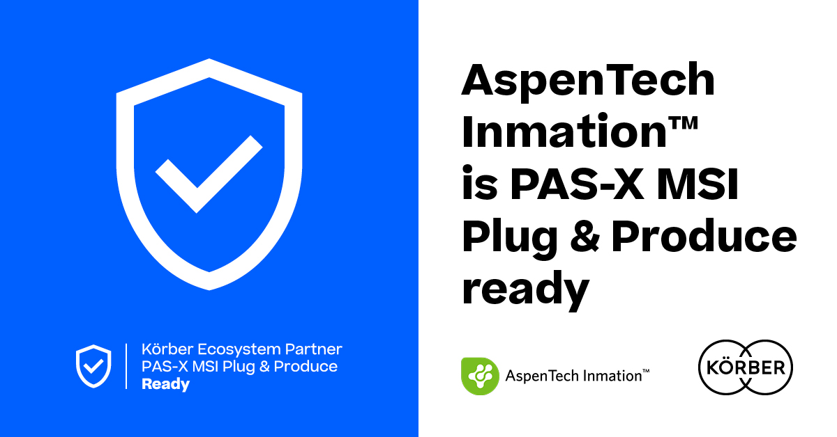

**关于AspenTech**

Aspen Technology, Inc.（纳斯达克股票代码：AZPN）是全球领先的供应商，为众多行业提供资产优化方面的技术支持。Aspen解决方案的组合已经从流程模拟软件，发展到支持未来的人工智能（AI）和机器学习（ML）技术的解决方案。

**关于 AspenTech Inmation**

AspenTech Inmation Data Fabric平台是一款专门针对工业数据自动化和工业数据管理的工业软件。该产品旨在帮助公司更有效、大规模地管理和分析数据，使他们能够做出更好的决策并优化运营。

AspenTech Inmation Data Fabric平台提供了一系列功能和方案，包括数据采集、情景化、存储、集成和分析。该平台通过从原生到现代IT协议和系统的方式从各种来源收集数据，包括工业设备（如传感器、PLC、SCADA系统等）以及非工业数据源和数据使用者。然后，数据被存储在一个集中式存储库，可以实时访问和分析。

AspenTech Inmation Data Fabric平台可以帮助用户识别数据中的模式、趋势和异常。该平台可以定制以满足不同行业的具体需求，包括石油和天然气、化工、制药等。

[www.aspentech.com/en/products/dataworks/aspentech-inmation](http://www.aspentech.com/en/products/dataworks/aspentech-inmation)

**联系方式**

Dwaine Plauche / Daniel Secker

Inmation Industrial Data Fabric产品市场

电子邮件: [dwaine.plauche@aspentech.com](mailto:dwaine.plauche@aspentech.com) / [daniel.secker@aspentech.com](mailto:daniel.secker@aspentech.com)

**关于柯尔柏**

柯尔柏是一家国际技术集团，拥有约12,000名员工，在世界各地有100多个分支机构。所有人都有一个共同的目标：我们将企业家精神转化为客户成功，并塑造技术变革。在数字化、医药科技、供应链和工程技术等业务领域，我们提供激发灵感的产品、解决方案和服务。我们快速响应客户需求并无缝执行创意，通过创新为客户创造附加值。我们不断完善生态系统，以解决当今和未来的挑战。柯尔柏股份公司是柯尔柏集团的控股公司。

在柯尔柏医药科技业务领域，我们通过提供先进的综合制药解决方案，在整个制药价值链中实现差异化。我们的软件解决方案支持医药企业实现制药、生物技术、细胞和基因治疗生产流程的数字化。维隆PAS-X MES套件是公认的一款适用于制药、生物技术和细胞与基因领域的生产执行系统。我们的维隆PAS-X智能套件通过数据分析和人工智能解决方案加速产品商业化，并发现隐藏的商业价值。

www.koerber-pharma.com

**联系方式**

Dirk Ebbecke

柯尔柏医药科技

产品市场总监

+49 4131 89000

[dirk.ebbecke@koerber.com](mailto:dirk.ebbecke@koerber.com)